УДК 621.694

***П.В. Пашков, Е.И. Шепталина***

***Россия, г. Новочеркасск,***

Новочеркасский инженерно-мелиоративный институт им. А.К. Кортунова ФГБОУ ВПО “ДонскойГАУ”

г. Новочеркасск, Россия

**STRAHLPUMPE**

## СТРУЙНЫЕ НАСОСЫ

*В данной статье рассматриваются виды струйных насосов, особенности конструкции и принцип их действия, достоинства и недостатки струйных агрегатов, область применения и актуальность использования струйных насосов в производстве.*

Strahlpumpe ist also, eine dynamische Reibungspumpe, in der der Lauf der gepumpten Flüssigkeit sich durch die mechanische Einwirkung auf den anderen Strom der gleichen oder einer anderen Flüssigkeit bewegt, die eine höhere spezifische kinetische Energie besitzt. Man unterscheidet die folgenden Arten von Strahlpumpen: Egektoren-, Ingektoren- und Hydroelevatorenpumpen. [1]

Die Strahlpumpen gehören zu den dynamischen Pumpen, die in ihrer Arbeit Energie der Arbeitsgremien, Reibungskräfte oder externe Kraftfelder benutzen.

Zur Erhöhung der kinetischen Energie des Schubstroms nutzt die Strahlpumpe die Energie der Richtströmung von Flüssigkeit, Dampf oder Gas.

Vom Standpunkt der Konstruktion gilt diese Art der hydraulischen Maschinen als die einfachste, denn sie enthӓlt keine beweglichen mechanischen Teile, die bruch- und verschleißanfӓllig sind. Und wenn der gelieferte externe Strom bereits kinetische Energie hat, dann kann die ganze Konstruktion aus zwei Röhren bestehen, die besonderer Weise verbunden sind.[2]

Einige Komplizierung der Pumpenkonstruktion verursacht die Notwendigkeit der Verwendung eines Ventils ( wie am Beispiel mit Stӓuber) oder des Mechanismus zur Beschleunigung der externen Strömung, aber auch solche Elemente erschweren das Betreiben der Konstruktion nicht.

Das Prinzip der Arbeitsweise der Strahlpumpe besteht darin, dass die Flüssigkeit, Dampf oder Gas unter hohem Druck durch ein Rohr, das mit einer Düse ausgestattet ist, in eine Führungskammer, die mit der Versorgungsleitung verbunden ist, geliefert sind.

Anschließend werden beide Komponenten (Arbeitsbereich und übertaktete Flüssigkeit) vermischt, tauschen die kinetische Energien aus und fallen in den

**das Schema der Arbeit Strahlpumpe.**

Diffusor

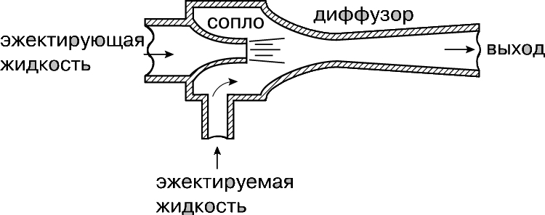

Arbeitsmittel (Flüssigkeit, Dampf, Gas)

Pumpflüssigkeit

Düse

Ausgang

Arbeitsmittel (Flüssigkeit, Dampf, Gas), Düse, Diffusor, Pumpflüssigkeit, Ausgang**.**

Strahlgebläse werden in Abhängigkeit von der Art des Arbeitsmittels klassifiziert. Wenn das Gas verwendet wird ( Druckluft oder ein anderes Gas), wird die Strahlpumpe als Egektor genannt. Wenn das Arbeitsmittel Dampf ist – nennt man die Pumpe als Injektor, wenn das Warmwasser - Elevator , wenn kaltes Wasser - Hydroelevator.

Somit kann die Strahlpumpe in der Funktion einer Pumpe, eines Ventilators oder Kompressors benutzt werden.[3]

Zu den Vorteilen dieser Pumpen gehören: 1 einfache Konstruktion, 2. geringe Herstellungskosten, 3 Funktionssicherheit, 4 geringere Abmessungen.

Die Hauptnachteile der Strahlpumpe sind: niedriger Wirkungsgrad

( maximal 25% ) und die Notwendigkeit der Zuführung zur Düse der großen Mengen des Stoffes unter hohem Druck.

Dank seinen Vorteilen finden die Wasserstrahlpumpen derzeit breite Anwendungen in vielen Bereichen der Volkswirtschaft, insbesondere in der Gasversorgung, Lüftungs-und Klimaanlagen. Die Pumpe ist weit verbreitet in Heizungsanlagen, in Kanalisationssystem.[4]

Das Funktionsprinzip der Strahleinheiten verursacht ihr spezifisches Einsatzgebiet. Solche Geräte sind in den traditionellen Wasserversorgungs- und Bewässerungssystemen fast nie benutzt. Aber dank der hohen Leistung der Haltbarkeit fanden die Strahlpumpen ihre breite Anwendung in Kommunikationssystemen, die unter hoher Belastung betrieben werden.

Es ist festzustellen, dass die Strahlpumpen ihre Arbeit in den Klӓranlagen effizient bewältigen, während die ursprüngliche Leistung beibehalten wird. Trotz ihrer niedrigen Leistung, können die Strahlpumpen die Klärgruben leicht reinigen. Aufgrund ihrer Gebrauchseigenschaften und Einfachheit bei der Anwendung, wird die Nachfrage nach Strahlvorrichtungen beibehalten werden und wachsen.

Literatur

1. Струйные насосы. [ k-a-t.ru].- Режим доступа:

<http://k-a-t.ru/gidravlika/19_gidro_mashiny_10/>, свободный.

2. Устройство и принцип струйных насосов. [agrovodcom.ru].- Режим доступа: <http://www.agrovodcom.ru/info_jet_pump.php>, свободный.

3. Струйные насосы. [studopedia.ru].– Режим доступа: <http://studopedia.ru/6_155116_struynie-nasosi.html>, свободный.

4. Некрасов Б.Б. Справочное пособие по гидравлике, гидромашинам и гидроприводам// Минск «Высшая школа», 1985 г., с. 250.